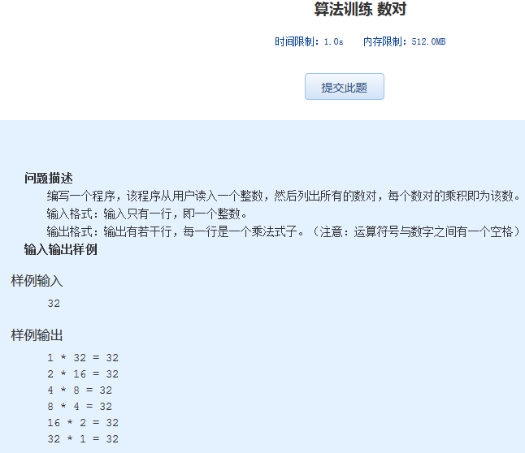算法训练 数对
时间限制：1.0s 内存限制：512.0MB

问题描述
编写一个程序，该程序从用户读入一个整数，然后列出所有的数对，每个数对的乘积即为该数。
输入格式：输入只有一行，即一个整数。
输出格式：输出有若干行，每一行是一个乘法式子。（注意：运算符号与数字之间有一个空格）
输入输出样例
样例输入
32
样例输出
1 * 32 = 32
2 * 16 = 32
4 * 8 = 32
8 * 4 = 32
16 * 2 = 32
32 * 1 = 32

